ОПРОСНЫЙ ЛИСТ НА FLOWSIC500 CIS

Опросный лист является основой для определения комплектации и стоимости.
Пожалуйста, по возможности, полностью ответьте на следующие вопросы.

Организация:
Адрес:
Адрес установки (если другой):
Ф.И.О.: |  |  |  |  | Дата:
Должность: |  |  |  |  | Телефон:
Эл. почта: |  |  |  |  | Факс:
Количество счетчиков: |  |  |  |  | Номер проекта

Модификация счетчика

 |  |  | 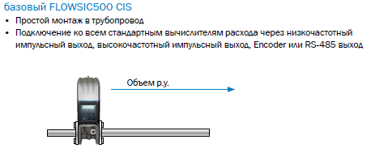
 |  |  | 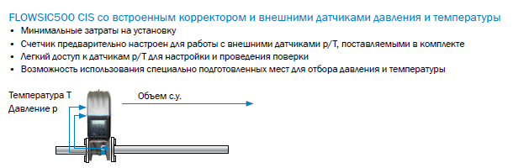
Объемный расход  при рабочих  условиях |  |  |  | Единицы____ | Мин______ | Норма_____ | Макс____
Объемный расход  при стандартных  условиях |  |  |  | Единицы____ | Мин______ | Норма_____ | Макс____

Строительная длина корпуса счетчика

DN50 (0,6…160м³/ч при р.у. | 150мм | 171мм
DN80 (1,0…400м³/ч) при р.у. | 171мм | 241мм
DN100 (1,2…650м³/ч) при р.у. | 241мм | 300мм
DN150 (1,9…1000м³/ч) при р.у. | 450мм

Диапазоны измерений объемного расхода газа в рабочих условиях и соответствующие погрешности измерений объемного расхода газа при рабочих условиях и приведенного к стандартным условиям

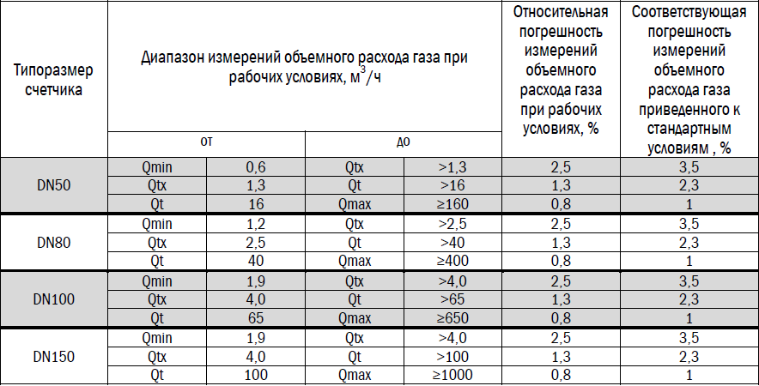

Давление | Единицы____ | Мин______ | Норма_____ | Макс____
(избыточное)
Температура | Единицы____ | Мин______ | Норма_____ | Макс____

Диаметр трубопровода:

Направление потока газа слева-направо справа-налево

Диапазон измерения датчика давления | 0,8-5,2 бар абс.
 | 2-10 бар абс
 | 4-20 бар абс

Электропитание | внешнее питание (+резевная батарея на 3 месяца | автономное питание на 5 лет

Дополнительные аксессуары

Батарейный блок для аватономной работы сроком до 5 лет
Кабельный ввод М12 (B coded) для кабеля питания
Кабельный ввод М12 (A coded) для кабеля передачи данных
Соединительный кабель для питания
Соединительный кабель для передачи данных
Гильза для датчика температуры
Защита от несанкционированного доступа к разъемам
ИК порт/USB адаптер

